Tiết: 14, 15 | CHỦ ĐỀ 4. ỨNG DỤNG TIN HỌC  BÀI 7 TÍNH TOÁN TỰ ĐỘNG TRÊN BẢNG TÍNH | Ngày soạn: 05/12./2025  Ngày dạy : 11/12/ 2025  Ngày dạy : 18/12/2025

I. MỤC TIÊU
1. Kiến thức:
- Nhận biết được một số kiểu dữ liệu trên bảng tính
- Sử dụng được công thức và dùng được địa chỉ trong công thức, tạo được bảng tính đơn giản có số liệu tính toán bằng công thức
- Giải thích được việc đưa các công thức vào bảng tính là một cách điều khiển tính toán tự động trên dữ liệu.
2. Năng lực:
- Năng lực tự chủ và tự học
- Năng lực giao tiếp và hợp tác
- Năng lực sáng tạo và giải quyết vấn đề
3. Phẩm chất: Nghiêm túc, tập trung, tích cực chủ động.
II. THIẾT BỊ DẠY HỌC VÀ HỌC LIỆU
1. Giáo viên
- Chuẩn bị bài giảng, máy chiếu, máy chiếu vật thể.
2. Học sinh
- Sách giáo khoa, vở ghi
- Kiến thức đã học.
III. TIẾN TRÌNH DẠY HỌC
1. HOẠT ĐỘNG KHỞI ĐỘNG (MỞ ĐẦU)
- Mục tiêu: Tạo hứng thú học tập cho học sinh
- Nội dung: Hs dựa vào hiểu biết để trả lời câu hỏi
- Sản phẩm: Từ yêu cầu Hs vận dụng kiến thức để trả lời câu hỏi GV đưa ra
- Tổ chức thực hiện: GV giới thiệu và dẫn dắt vào bài
 Trong bài trước em đã biết nhập dữ liệu dạng số, văn bản và thời ian vào bảng tính. Có thể nhập dữ liệu là công thức tính toán được không? Khi thực hiện dự án Trường học xanh, em cần tính toán rất nhiều. Hãy tìm hiểu các coongg cụ tính toán đó của phần mềm bảng tính để có thể sử dụng cho dự án.
2. HÌNH THÀNH KIẾN THỨC MỚI
Hoạt động 1: Tìm hiểu kiểu dữ liệu trên bảng tính
- Mục Tiêu: + Biết các kiểu dữ liệu trên bảng tính
- Nội dung: HS quan sát SGK để tìm hiểu nội dung kiến thức theo yêu cầu của GV
- Sản phẩm: Hs hoàn thành tìm hiều kiến thức
- Tổ chức thực hiện:
Sản phẩm dự kiến | Hoạt động của GV và HS
1. KIỂU DỮ LIỆU TRÊN BẢNG TÍNH  - Khi nhập dữ liệu vào các ô trong trang tính, phần mềm sẽ tự động nhận biết được kiểu dữ liệu đã nhập và hiển thị theo khôn dạng mặc định  - Các kiểu dữ liệu cơ bản: văn bản, số, ngày tháng,…  - Sử dụng công thức để thực hiện các tính toán với dữ liệu.  - Muốn nhập công thức cần gõ dấu “=” đầu tiên, sau đó gõ biểu thức  - Thứ tự thực hiện các phép toán trong công thức giống như trong các biểu thức toán học  Ghi nhớ:  - Dữ liệu trong ô tính có thể thuộc kiểu văn bản, số, ngày tháng và công thức. Công thức luôn bắt đầu bằng dấu “=”, sau đó là biểu thức toán học  Vận dụng  1. Trong phần mềm bảng tính, công thức tính nào dưới đây sai? Vì sao?  A. = 5^2 + 6*101  B. = 6*(3+2)  C. = 2(3+4)  D. = 1^2 + 2^2 | *‌ ‌Bước‌ ‌1:‌ ‌Chuyển‌ ‌giao‌ ‌nhiệm‌ ‌vụ:‌ ‌  GV: Tổ chức các hoạt động  HĐ1  Quan sát các ô dữ liệu, vùng nhập dữ liệu (có hình ngôi sao) trong hình 7.1, Hình 7.2 và cho biết:  1. Bảng tính điện tử nhận biết được các kiểu dữ liệu nào?  2. Các kiểu dữ liệu đó được thể hiện như thế nào trên bảng tính?  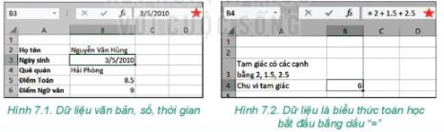  HS: Thảo luận, trả lời  GV. Đưa ra kí hiệu các phép toán dùng trong bảng tính  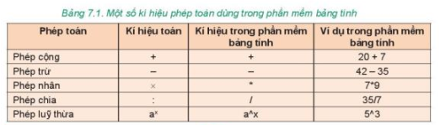  *‌ ‌Bước‌ ‌2:‌ ‌Thực‌ ‌hiện‌ ‌nhiệm‌ ‌vụ:‌ ‌ ‌  ‌+‌ ‌HS:‌ ‌Suy‌ ‌nghĩ,‌ ‌tham‌ ‌khảo‌ ‌sgk‌ ‌trả‌ ‌lời‌ ‌câu‌ ‌hỏi‌ ‌  +‌ ‌GV:‌ ‌quan‌ ‌sát‌ ‌và‌ ‌trợ‌ ‌giúp‌ ‌các‌ ‌cặp.‌ ‌ ‌  *‌ ‌Bước‌ ‌3:‌ ‌Báo‌ ‌cáo,‌ ‌thảo‌ ‌luận:‌ ‌ ‌  +‌ ‌HS:‌ ‌Lắng‌ ‌nghe,‌ ‌ghi‌ ‌chú,‌ ‌một‌ ‌HS‌ ‌phát‌ ‌  biểu‌ ‌lại‌ ‌các‌ ‌tính‌ ‌chất.‌ ‌ ‌  +‌ ‌Các‌ ‌nhóm‌ ‌nhận‌ ‌xét,‌ ‌bổ‌ ‌sung‌ ‌cho‌ ‌nhau.‌ ‌ ‌  *‌ ‌Bước‌ ‌4:‌ ‌Kết‌ ‌luận,‌ ‌nhận‌ ‌định:‌ ‌‌GV‌ ‌chính‌ ‌xác‌ ‌hóa‌ ‌và‌ ‌gọi‌ ‌1‌ ‌học‌ ‌sinh‌ ‌nhắc‌ ‌lại‌ ‌kiến‌ ‌thức‌ ‌
Hoạt động 2: Tìm hiểu công thức trong bảng tính
a) Mục tiêu: Nắm được cách dùng công thức trong bảng tính
b) Nội dung: HS quan sát SGK để tìm hiểu nội dung kiến thức theo yêu cầu của GV.
c) Sản phẩm: HS hoàn thành tìm hiểu kiến thức
d) Tổ chức thực hiện:
Sản phẩm dự kiến | Hoạt động của GV và HS
2. CÔNG THỨC TRONG BẢNG TÍNH  - Tính tổng số cây hoa ở ô E4 trong Bảng 2: Dự kiến số lượng cây trồng ở Hình 7.3  Cách 1. Nhập vào ô E4 công thức: = 25*10 (Hình 7.3)  Cách 2. Nhập vào ô E4 công thức: = C4*D4 (Hình 7.4)  - Cách 2 công thức được tính toán tự động (nên dùng cách 2) 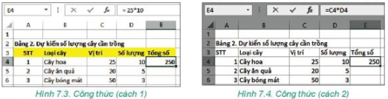  Ghi nhớ:  - Khi nhập công thức vào ô tính, nếu tính toán với giá trị từ các ô dữ liệu khác thì trong công thức cần ghi ra địa chỉ của ô dữ liệu tương ứng. Phần mềm bảng tính sẽ tự động tính toán và cập nhật kết quả nếu có thay đổi.  Vận dụng  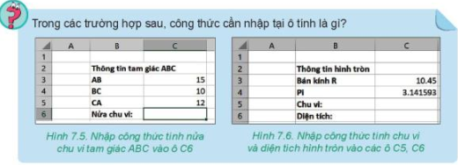 | *‌ ‌Bước‌ ‌1:‌ ‌Chuyển‌ ‌giao‌ ‌nhiệm‌ ‌vụ:‌ ‌  GV: tổ chức HĐ2  Em hãy cho biết, nếu nhập công thức vào một ô tính và tính toán với giá trị nằm ở các ô khác thì phải làm thế nào?  HS: Thảo luận, trả lời  *‌ ‌Bước‌ ‌2:‌ ‌Thực‌ ‌hiện‌ ‌nhiệm‌ ‌vụ:‌ ‌ ‌  ‌+‌ ‌HS:‌ ‌Suy‌ ‌nghĩ,‌ ‌tham‌ ‌khảo‌ ‌sgk‌ ‌trả‌ ‌lời‌ ‌câu‌ ‌hỏi‌ ‌  +‌ ‌GV:‌ ‌quan‌ ‌sát‌ ‌và‌ ‌trợ‌ ‌giúp‌ ‌các‌ ‌cặp.‌ ‌ ‌  *‌ ‌Bước‌ ‌3:‌ ‌Báo‌ ‌cáo,‌ ‌thảo‌ ‌luận:‌ ‌ ‌  +‌ ‌HS:‌ ‌Lắng‌ ‌nghe,‌ ‌ghi‌ ‌chú,‌ ‌một‌ ‌HS‌ ‌phát‌ ‌biểu‌ ‌lại‌ ‌các‌ ‌tính‌ ‌chất.‌ ‌ ‌  +‌ ‌Các‌ ‌nhóm‌ ‌nhận‌ ‌xét,‌ ‌bổ‌ ‌sung‌ ‌cho‌ ‌nhau.‌ ‌ ‌  *‌ ‌Bước‌ ‌4:‌ ‌Kết‌ ‌luận,‌ ‌nhận‌ ‌định:‌ ‌‌GV‌ ‌chính‌ ‌xác‌ ‌hóa‌ ‌và‌ ‌gọi‌ ‌1‌ ‌học‌ ‌sinh‌ ‌nhắc‌ ‌lại‌ ‌kiến‌ ‌thức‌
Hoạt động 3: Tìm hiểu sao chép ô tính chứa công thức
a) Mục tiêu: Nắm được cách sao chép ô tính chứa công thức
b) Nội dung: HS quan sát SGK để tìm hiểu nội dung kiến thức theo yêu cầu của GV.
c) Sản phẩm: HS hoàn thành tìm hiểu kiến thức
d) Tổ chức thực hiện:
Sản phẩm dự kiến | Hoạt động của GV và HS
3. SAO CHÉP Ô TÍNH CHỨA CÔNG THỨC  - Muốn sao chép công thức tính tổng số cây cần trồng tại ô E4 xuống các ô phía dưới (E5, E6) để tính Tổng số cho các loại cây khác thì làm như sau:  Bước 1. Chọn ô tính chứa dữ liệu cần sao chép (ô E4) Hình 7.7  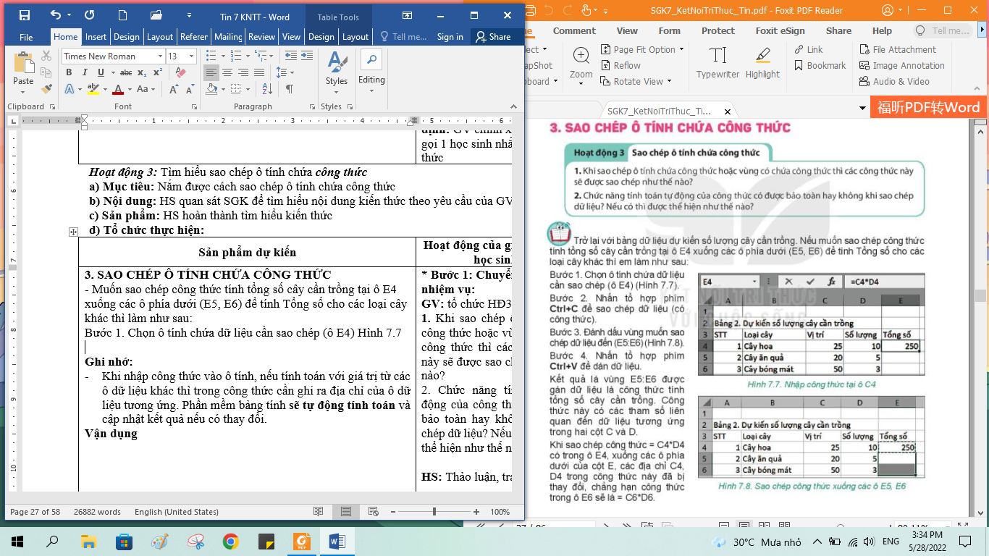  Bước 2. Nhấn Ctrl+C để sao chép  Bước 3. Đánh dấu vùng muốn sao chép dữ liệu đến (E5:E6) Hình 7.8  Bước 4. Nhấn Ctrl+V để dán dữ liệu  Ghi nhớ:  - Khi sao chép một ô có công thức chứa địa chỉ, các địa chỉ được điều chỉnh để giữ nguyên vị trí tương đối giữa ô chứa công thức và ô có địa chỉ trong công thức.  - Chức năng tính toán tự động của phần mềm bảng tính còn được thể hiện khi sao chép công thức.  Vận dụng  - Trong ví dụ trên nếu chúng ta sao chép công thức từ ô E4 sang ô E10 thì công thức tại ô E10 là gì?  - Giả sử tại ô G10 có công thức G10 = H10 + 2*K10. Nếu sao chép công thức này đến ô G12 thì công thức sẽ thay đổi như thế nào? | *‌ ‌Bước‌ ‌1:‌ ‌Chuyển‌ ‌giao‌ ‌nhiệm‌ ‌vụ:‌ ‌  GV: tổ chức HĐ3  1. Khi sao chép ô tính chứa công thức hoặc vùng có chứa công thức thì các công thức này sẽ được sao chép như thế nào?  2. Chức năng tính toán tự động của công thức có được bảo toàn hay không khi sao chép dữ liệu? Nếu có thì được thể hiện như thế nào?  HS: Thảo luận, trả lời  *‌ ‌Bước‌ ‌2:‌ ‌Thực‌ ‌hiện‌ ‌nhiệm‌ ‌vụ:‌ ‌ ‌  ‌+‌ ‌HS:‌ ‌Suy‌ ‌nghĩ,‌ ‌tham‌ ‌khảo‌ ‌sgk‌ ‌trả‌ ‌lời‌ ‌câu‌ ‌hỏi‌ ‌  +‌ ‌GV:‌ ‌quan‌ ‌sát‌ ‌và‌ ‌trợ‌ ‌giúp‌ ‌các‌ ‌cặp.‌ ‌ ‌  *‌ ‌Bước‌ ‌3:‌ ‌Báo‌ ‌cáo,‌ ‌thảo‌ ‌luận:‌ ‌ ‌  +‌ ‌HS:‌ ‌Lắng‌ ‌nghe,‌ ‌ghi‌ ‌chú,‌ ‌một‌ ‌HS‌ ‌phát‌ ‌biểu‌ ‌lại‌ ‌các‌ ‌tính‌ ‌chất.‌ ‌ ‌  +‌ ‌Các‌ ‌nhóm‌ ‌nhận‌ ‌xét,‌ ‌bổ‌ ‌sung‌ cho‌ ‌nhau.‌ ‌ ‌  *‌ ‌Bước‌ ‌4:‌ ‌Kết‌ ‌luận,‌ ‌nhận‌ ‌định:‌ ‌‌GV‌ ‌chính‌ ‌xác‌ ‌hóa‌ ‌và‌ ‌gọi‌ ‌1‌ ‌học‌ ‌sinh‌ ‌nhắc‌ ‌lại‌ ‌kiến‌ ‌thức‌
Hoạt động 4: Thực hành: nhập thông tin dự kiến số lượng cây cần trồng của dự án
a) Mục tiêu: Rèn Năng lực: làm việc với công thức trong bảng tính
b) Nội dung: HS quan sát SGK để tìm hiểu nội dung kiến thức theo yêu cầu của GV.
c) Sản phẩm: HS hoàn thành tìm hiểu kiến thức
d) Tổ chức thực hiện:
Sản phẩm dự kiến | Hoạt động của GV và HS
4. THỰC HÀNH: NHẬP THÔNG TIN DỰ KIẾN SỐ LƯỢNG CÂY CẦN TRỒNG CỦA DỰ ÁN  Nhiệm vụ  - Tạo trang tính mới trong bảng tính của dự án để nhập dữ liệu dự kiến số lượng cây trồng cho dự án  - Nhập dữ liệu cho trang tính  - Thiết ập công thức tính tổng số cây mỗi loại và tổng số cây của tất cả các loại  - Thực hiện các thao tác định dạng dữ liệu cho trang tính  Hướng dẫn  Bước 1. Mở tệp THXanh.xlsx  Bước 2. Nháy chuột vào nút + tại vùng tên trang tính để tạo một trang tính mưới. Nhập tên trang tính là 2. Dự kiến số lượng cây và nhập dữ liệu như hình 7.9  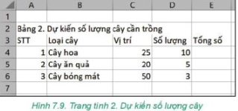  Bước 3. Nhập công thức = C4*D4 vào ô E4, sau đó sao chép côn thức này xuống các ô E5 và E6  Bước 4. Tại ô E7 thiết lập công thức tính tổng của cả ba loại cây dự kiến trồng. Cụ thể là nhập vào ô E7 công thức = E4+E5+E6  Bước 5. Định dạng chữ đậm và mà nền vàng cho ô A2 và hàng tiêu đề của bảng (hàng 3). Cột STT căn giữa. Điều chỉnh độ rộng cột để hiển thị đủ dữ liệu.  Bước 6. Lưu kết quả | *‌ ‌Bước‌ ‌1:‌ ‌Chuyển‌ ‌giao‌ ‌nhiệm‌ ‌vụ:‌ ‌  GV: tổ chức cho học sinh tực hành trên máy tính, đưa ra nhiệm vụ cho học sinh tực hành  HS: Thảo luận, trả lời  *‌ ‌Bước‌ ‌2:‌ ‌Thực‌ ‌hiện‌ ‌nhiệm‌ ‌vụ:‌ ‌ ‌  ‌+‌ ‌HS:‌ ‌Suy‌ ‌nghĩ,‌ ‌tham‌ ‌khảo‌ ‌sgk‌ ‌trả‌ ‌lời‌ ‌câu‌ ‌hỏi‌ ‌  +‌ ‌GV:‌ ‌quan‌ ‌sát‌ ‌và‌ ‌trợ‌ ‌giúp‌ ‌các‌ ‌cặp.‌ ‌ ‌  *‌ ‌Bước‌ ‌3:‌ ‌Báo‌ ‌cáo,‌ ‌thảo‌ ‌luận:‌ ‌ ‌  +‌ ‌HS:‌ ‌Lắng‌ ‌nghe,‌ ‌ghi‌ ‌chú,‌ ‌một‌ ‌HS‌ ‌phát‌ ‌biểu‌ ‌lại‌ ‌các‌ ‌tính‌ ‌chất.‌ ‌ ‌  +‌ ‌Các‌ ‌nhóm‌ ‌nhận‌ ‌xét,‌ ‌bổ‌ ‌sung‌ cho‌ ‌nhau.‌ ‌ ‌  *‌ ‌Bước‌ ‌4:‌ ‌Kết‌ ‌luận,‌ ‌nhận‌ ‌định:‌ ‌‌GV‌ ‌chính‌ ‌xác‌ ‌hóa‌ ‌và‌ ‌gọi‌ ‌1‌ ‌học‌ ‌sinh‌ ‌nhắc‌ ‌lại‌ ‌kiến‌ ‌thức‌

3. HOẠT ĐỘNG LUYỆN TẬP
a. Mục tiêu: Củng cố, luyện tập kiến thức vừa học.
b. Nội dung: HS đọc SGK làm các bài tập.
c. Sản phẩm: Bài làm của học sinh, kĩ năng giải quyết nhiệm vụ học tập.
d. Tổ chức thực hiện:
Gv Cho HS nhắc lại KT:
Hs: Nhắc lại các vấn đề đã học
LUYỆN TẬP
Bài 1. Em hãy tạo một trang tính mới trong bảng tính của dự án, đặt tên là 3. Tìm hiểu giống cây. Tiến hành nhập dữ liệu là danh sách các loại cây cụ thể và đơn giá. Định dạng cho trang tính như Hình 7.10 và lưu lại kết quả?
Bài 2. Nhập công thức F4 = D4*E4. Sao chép ô F4 xuống các ô từ F5 đến F19 để tính giá trị cảu cột Thành tiền
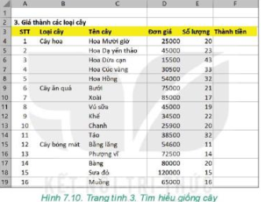
4. HOẠT ĐỘNG VẬN DỤNG
a. Mục tiêu: Vận dụng các kiến thức vừa học quyết các vấn đề học tập và thực tiễn.
b. Nội dung:.
c. Sản phẩm: HS vận dụng các kiến thức vào giải quyết các nhiệm vụ đặt ra.
d. Tổ chức thực hiện:
Gv đưa câu hỏi về nhà:
Câu 1. Phần mềm bảng tính mặc định căn phải các giá trị là số và ngày tháng, căn trái dữ liệu là văn bản. Em có thể thay đổi lại cách căn lề cho dữ liệu số, ngày tháng và văn bản được không? Nếu có thì bằng lệnh nào?
Câu 2. Em hãy tạo một bảng tính mới, nhập dữ liệu cho bảng như hình 7.11, nhập công thức tính tổng diện tích rừng cho tỉnh Hà Giang và sao chép công thức để tính cho các tỉnh còn lại. Lưu tệp bảng tính với tên Dientichrung.xlsx
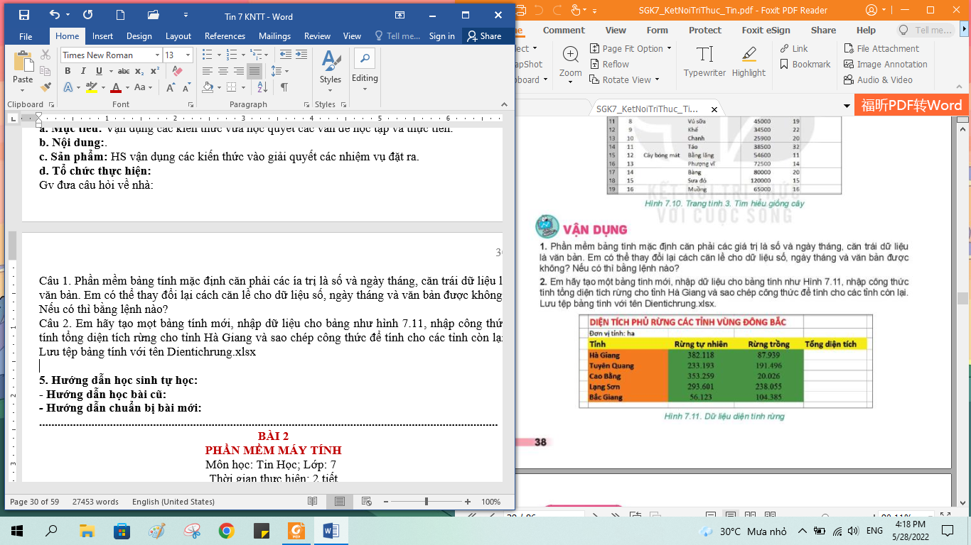
5. Hướng dẫn học sinh tự học:
- Hướng dẫn học bài cũ:
- Hướng dẫn chuẩn bị bài mới:
.........................................................................................................................

